TRƯỜNG ĐẠI HỌC BÁCH KHOA HÀ NỘI

PHÒNG ĐÀO TẠO ĐẠI HỌC

HƯỚNG DẪN SỬ DỤNG

THƯ ĐIỆN TỬ VÀ HỆ THỐNG THÔNG TIN SINH VIÊN

PHỤC VỤ ĐĂNG KÝ HỌC LẠI CHO SINH VIÊN K52

BƯỚC 1: Vào trang Web tại địa chỉ http://mail.student.hut.edu.vn để sử dụng hòm thư điện tử. Tên người sử dụng (Username) trùng với mã số SV, mật khẩu (Password) có trong danh sách lớp trưởng đã nhận về. Trong trường hợp đánh mất mật khẩu thư điện tử phải mang thẻ sinh viên tới phòng 901 –Thư viện Tạ Quang Bửu (gặp anh Thành – Thư viện và mạng thông tin) để được giải quyết.
Mở hộp thư (nằm trong Inbox hoặc Spam) để nhận hướng dẫn và mật khẩu đăng nhập Hệ thống thông tin sinh viên (SIS), mật khẩu hệ thống SIS khác với mật khẩu tài khoản thư điện tử.
BƯỚC 2: Vào trang Web hệ thống SIS tại địa chỉ http://sis.hut.edu.vn). Nhập Tài khoản là mã SV và mật khẩu lấy từ hòm thư điện tử. Đặc biệt lưu ý sự khác nhau giữa chữ thường và chữ hoa trong mật khẩu. Sinh viên quên mật khẩu cũng có thể vào trang chủ của SIS để xin cấp lại mã PIN và được tự động cấp lại mật khẩu. Thắc mắc về hệ thống SIS được giải đáp tại phòng C1-104.
BƯỚC 3: Chọn mục Kết quả học tập trên hệ thống SIS. Nếu cần nhập lại mã số sinh viên để xem điểm quá trình, điểm thi và tổng kết học phần của các học phần. Học phần nào có điểm tổng kết là F sẽ phải đăng ký học trả nợ trong học kỳ này hoặc ở các học kỳ sau.
BƯỚC 4: Chọn mục Đăng ký học tập trên hệ thống SIS, xem Danh sách lớp học (chọn trạng thái lớp: Điều chỉnh đăng ký). Chọn lớp học có thời khóa biểu phù hợp và ghi lại mã lớp. Chọn Đăng ký lớp học và nhập mã lớp vào ô Mã lớp và nhấn nút Thêm lớp. Tiến hành tương tự với các lớp khác muốn học trả nợ (tối đa tổng cộng 4 TC bổ sung cho kỳ 2). Muốn bỏ một lớp đã chọn thì đánh dấu vào dòng tương ứng trong cột Xóa lớp và sau đó nhấn nút Xóa lớp phía trên Kết thúc đăng ký bằng cách nhấn nút Gửi đăng ký.
Sinh viên lưu ý nên đăng ký theo học những lớp đã có tương đối nhiều sinh viên đăng ký, bởi những lớp có quá ít sinh viên đăng ký cuối cùng sẽ bị hủy, không được mở.

PHÒNG ĐÀO TẠO ĐẠI HỌC

TRƯỜNG ĐẠI HỌC BÁCH KHOA HÀ NỘI
PHÒNG ĐÀO TẠO ĐẠI HỌC
**************************

HƯỚNG DẪN SINH VIÊN K52

ĐĂNG KÝ TRONG HỆ THỐNG THÔNG TIN SINH VIÊN (SIS)

Sau khi đăng nhập vào hệ thống thông qua trang Web http://sis.hut.edu.vn sinh viên có thể đăng ký thêm môn học hoặc thay đổi các môn học theo hướng đẫn sau:

+ Màn hình trước khi đăng nhập:
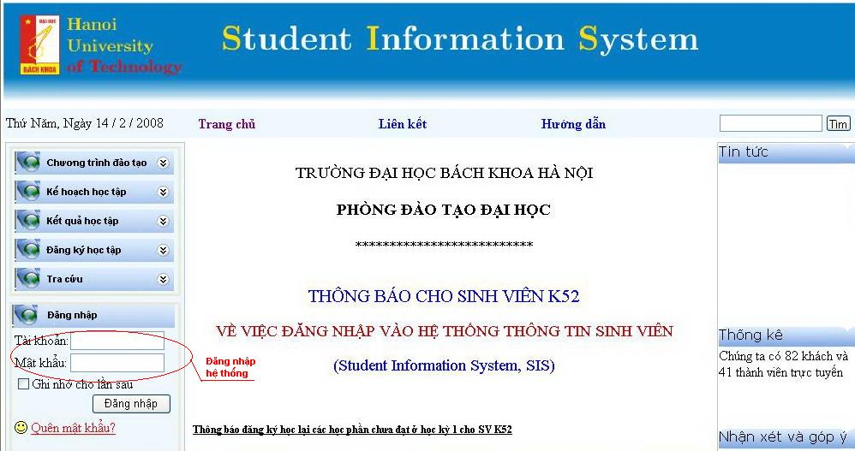
+ Màn hình sau khi đăng nhập:
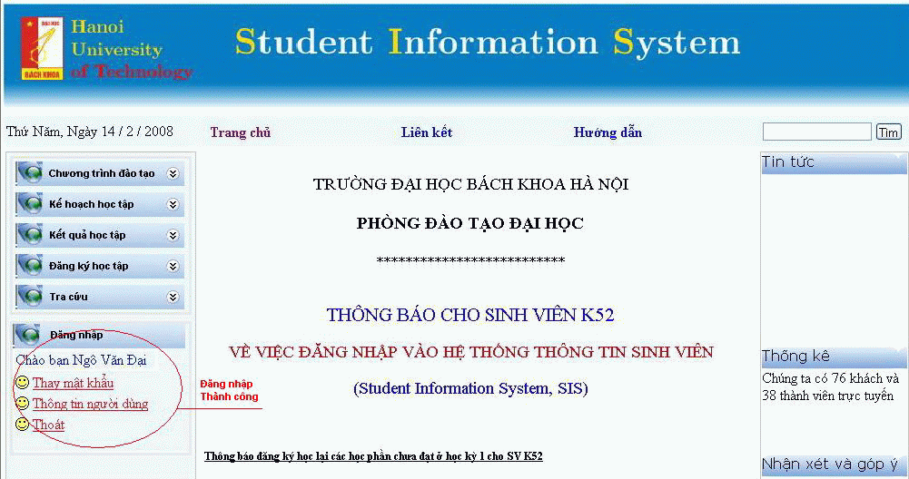
+ Để vào đăng ký, sinh viên chọn mục “Đăng ký học tập”

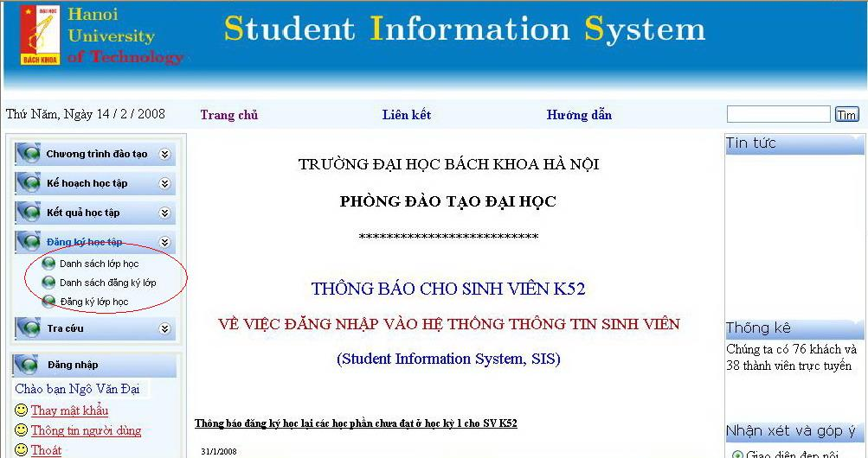

+ Sau khi đăng nhập thì sinh viên có thể xem các lớp học theo khoa để có thể chọn lớp:

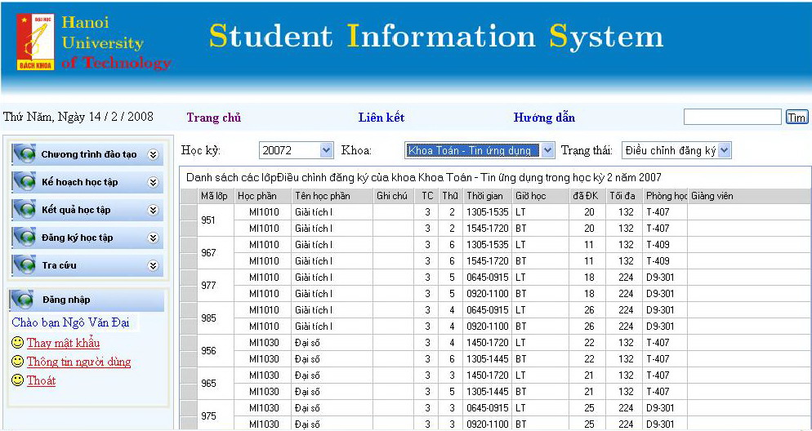

+ Để xem danh sách lớp học đã đăng ký thì sinh viên chọn mục “Đăng ký lớp học”:
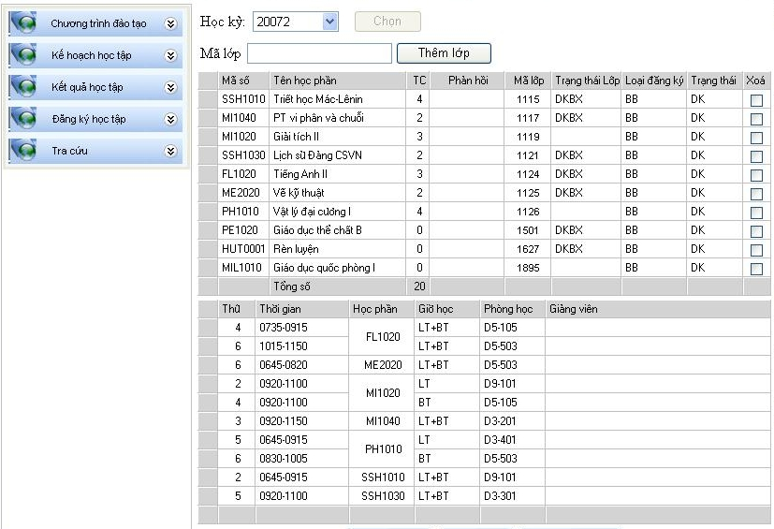

+ Sau khi ra danh sách các lớp thì sinh viên có thể thêm lớp vào danh sách ở ô textbox:
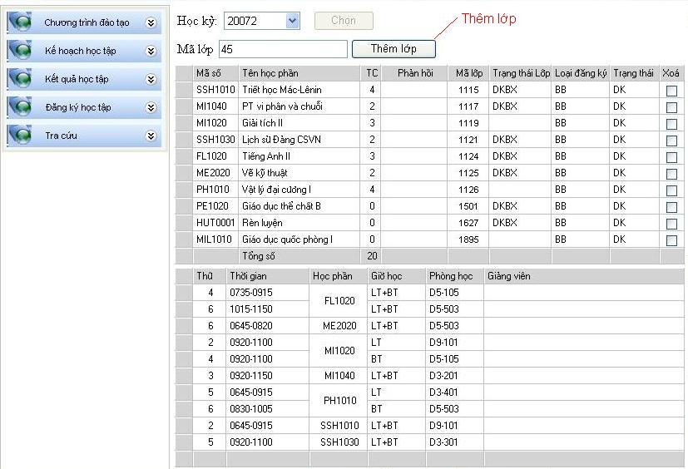
+ Khi ở trong trang danh sách, sinh viên muốn xem các lớp để đăng ký thêm thì sinh viên bấm vào nút “Chọn lớp”:
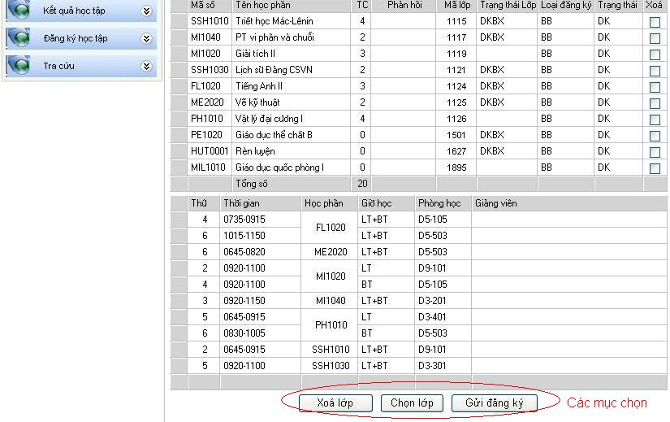
+Sau khi hiện danh sách lớp học, sinh viên muốn thêm lớp thì kích đúp vào lớp:
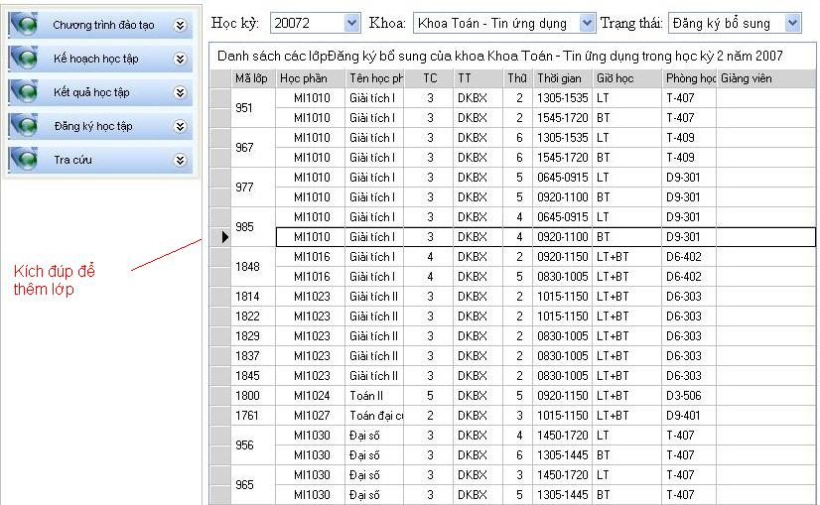

+ Để xoá môn đã đăng ký thì chọn “Xoá” và bấm nút “Xoá lớp”
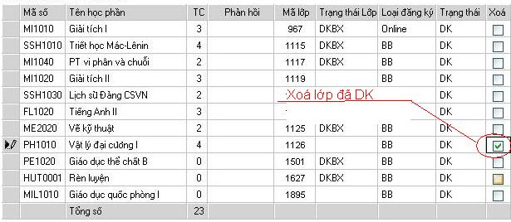

+ Để hoàn thành đăng ký thì sinh viên bấm vào nút “Gửi đăng ký”, sau đó có thông báo “Gửi đăng ký thành công” thì những thao tác đã chọn đã hoàn thành:

